import React from 'react'

import styled from 'styled-components'

const Contact = () => {

  return (

    <Wrapper>

      <div className='section-center'>

        <h3>Join our newsletter and get 20% off</h3>

        <div className='content'>

          <p>

            Lorem ipsum dolor sit amet consectetur adipisicing elit. Placeat

            sint unde quaerat ratione soluta veniam provident adipisci cumque

            eveniet tempore?

          </p>

          <form className='contact-form'>

            <input

              type='email'

              className='form-input'

              placeholder='enter email'

            />

            <button type='submit' className='submit-btn'>

              subscribe

            </button>

          </form>

        </div>

      </div>

    </Wrapper>

  )

}

const Wrapper = styled.section`

  border:2px solid red;

  padding: 5rem 0;

  h3 {

    text-transform: none;

  }

  p {

    line-height: 2;

    max-width: 45em;

    color: var(--clr-grey-5);

  }

  .contact-form {

    border:2px solid green;

    width: 90vw;

    max-width: 500px;

    display: grid;

    grid-template-columns: 1fr auto;

  }

  .form-input,

  .submit-btn {

    font-size: 1rem;

    padding: 0.5rem 1rem;

    border: 2px solid var(--clr-black);

  }

  .form-input {

    border-right: none;

    color: var(--clr-grey-3);

    border-top-left-radius: var(--radius);

    border-bottom-left-radius: var(--radius);

  }

  .submit-btn {

    border-top-right-radius: var(--radius);

    border-bottom-right-radius: var(--radius);

  }

  .form-input::placeholder {

    color: var(--clr-black);

    text-transform: capitalize;

  }

  .submit-btn {

    background: var(--clr-primary-5);

    text-transform: capitalize;

    letter-spacing: var(--spacing);

    cursor: pointer;

    transition: var(--transition);

    color: var(--clr-black);

  }

  .submit-btn:hover {

    color: var(--clr-white);

  }

  @media (min-width: 992px) {

    border:2px solid blue;

    .content {

      display: grid;

      grid-template-columns: 1fr 1fr;

      align-items: center;

      gap: 8rem;

      margin-top: 2rem;

    }

    p {

      margin-bottom: 0;

    }

  }

  @media (min-width: 1280px) {

    padding: 15rem 0;

  }

`

export default Contact

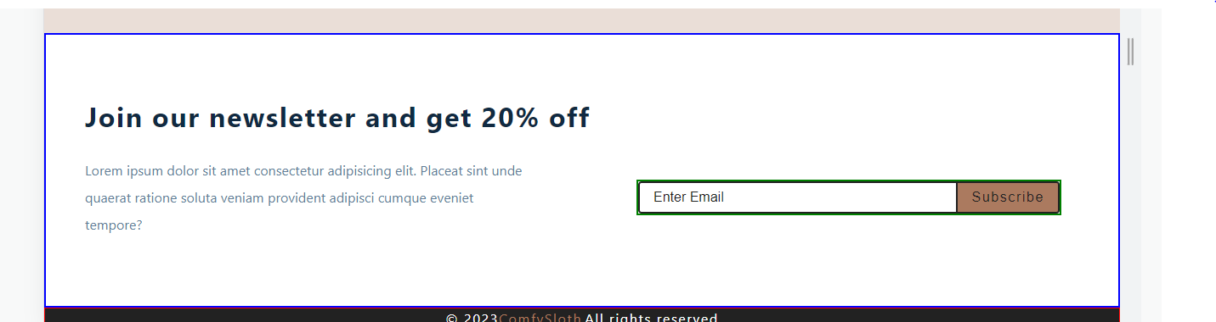

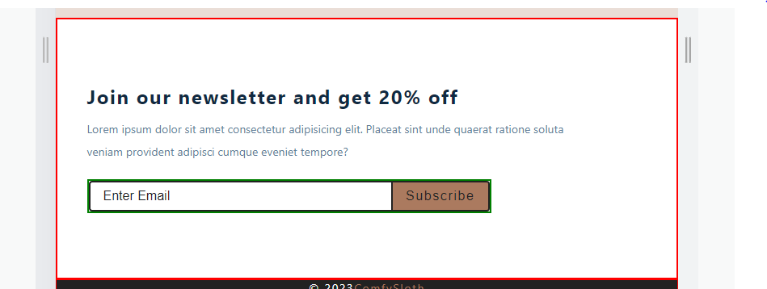



 <form className='contact-form'>

            <input

              type='email'

              className='form-input'



              placeholder='enter email'

            />



            <button type='submit' className='submit-btn'>

              subscribe



            </button>

          </form>

//-----------------------CSS

  .contact-form {

    border:2px solid green;

    width: 90vw;

    max-width: 500px;

    display: grid;

    grid-template-columns: 1fr auto;

  }

